Les fables – séance 1 – Compréhension orale
Fiche élève

Etape 1 – Ecoute
Consigne : Ton accompagnateur va te lire un texte écrit par un auteur qui s’appelle Jean de la Fontaine. Ecoute- le attentivement et demande une seconde lecture si nécessaire. Tu peux aussi écouter le texte en cliquant sur les lien ci-dessous :
Vidéo
Etape 2 - Compréhension
Consigne : Dis à ton accompagnateur ce que tu as compris de ce texte puis écris-le. Si tu travailles seul, écris ce que tu as compris puis réponds aux questions ci-dessous.
Ce que j’ai compris :
…………………………………………………………………………………………………………………………………………………………………………………………………………………………………………………………………………………………………….
Je réponds aux questions suivantes :
De qui parle-t-on dans cette histoire ?
………………………………………………………………………………………………………………
Où est le fromage au début de l’histoire ?
……………………………………………………………………………………………………………….
Où est-il à la fin de l’histoire ?
……………………………………………………………………………………………………………….
Que s’est - il passé entre ces deux moments ?
……………………………………………………………………………………………………………….

Etape 3 - Dessine
Consigne : Dessine le début puis la fin de cette histoire en plaçant le fromage et les personnages
Début de l’histoire | Fin de l’histoire

Etape 4 : Pour aller plus loin …
Consignes:
- Lis silencieusement le texte suivant pour connaître quelques informations sur la vie de Jean de la Fontaine puis dis ce que tu as compris à ton accompagnateur.
- Lis une seconde fois le texte mais à voix haute.

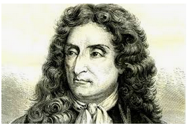
La vie de Jean de la Fontaine
Jean de la Fontaine nait en 1621, à Château-Thierry, une ville à l’est de Paris. Il devient avocat, mais ce métier l’intéresse peu. Il préfère l’écriture. Peu à peu, il se fait connaitre et apprécier des personnes qui vivent près du roi Louis XIV.
À 47 ans, il écrit son premier recueil de Fables. Ce sont des textes en vers (poésies) qui mettent en scène des animaux pour critiquer le comportement des êtres humains. Il s’est souvent inspiré de fables plus anciennes écrites par le poète grec Esope qui a vécu au VI siècle avant Jésus Christ. Jean de la Fontaine a écrit environ 240 fables. Il est mort en 1695.

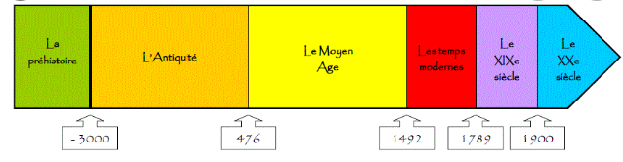
Consigne : Place une croix sur la frise dans la période où a vécu Jean de la Fontaine

